I. TRẮC NGHIỆM
TOÁN -TUẦN 35

Khoanh vào chữ cái đặt trước câu trả lời đúng:

Câu 1. Tính 5m + 3dm + 4cm = …..cm. Số cần điền vào chỗ chấm là:

A. 134 B. 134 cm C. 534 D. 534 cm

Câu 2. Một người đi bộ mỗi giờ được 4km. Hỏi trong 5 giờ người đó đi được bao nhiêu ki

– lô – mét? (tốc độ đi không thay đổi)

A. 9 km B. 20 km C. 15 km D. 25 km

Câu 3. Một bác thợ may dùng 20m vải để may bốn bộ quần áo như nhau. Hỏi để may một bộ quần áo như thế cần bao nhiêu mét vải?

A. 5m vải B. 4m vải C. 16m vải D. 24m vải

Câu 4. Một đường gấp khúc có độ dài 3 đoạn thẳng đều bằng nhau, mỗi đoạn dài 20cm. Hỏi đường gấp khúc đó có độ dài là bao nhiêu đề - xi –mét?

A. 60 B. 60dm C. 60cm D. 6dm

Câu 5. Điền cặp số thích hợp vào dãy số sau: 12, 18, 24, ….., …….

A. 26, 28 B. 30, 34 C. 30, 36 D. 25, 26

Câu 6. 1 giờ = …… phút. Số cần điền vào chỗ chấm là:

A. 10 phút B. 10 C. 60 phút D. 60

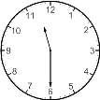
Câu 7. Đồng hồ bên chỉ mấy giờ đêm?

A. 11 giờ 30 phút C. 22 giờ 30 phút

B. 23 giờ 30 phút D. 11 giờ 15 phút

Câu 8. Tổng của số chắn lớn nhất có hai chữ số khác nhau và số lẻ nhỏ nhất có hai chữ số

khác nhau là:

A. 98 B. 13 C. 88 D. 85

II. PHẦN TỰ LUẬN

Bài 1. Quan sát biểu đồ và điền số lượng thích hợp vào ô trống dưới mỗi vật sau đó trả lời các câu hỏi bên bằng cách điền chữ hoặc số cho phù hợp:
máy bay

thuyền

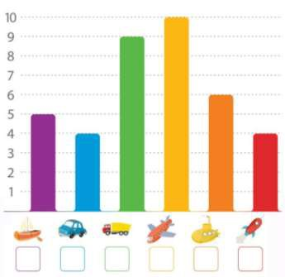
ô tô

xe tải

tàu ngầm

tên lửa

- Tổng số xe tải và ô tô là:….cái

- Phương tiện có số lượng nhiều nhất là :………………………..

- Số lượng tên lửa ………..ô tô

- Tàu ngầm ít hơn máy bay ….cái

- Tổng số phương tiện có trong biểu đồ là ………………..cái

Bài 2. Điền số hoặc dấu + , - , x , :, = thích hợp vào chỗ chấm để có phép tính đúng:

a. 1dm ......10cm b. ..... – 28 = 29 c. 100cm .... 200cm = 30dm

Bài 3. Tùng kém bố Tùng 27 tuổi. Bố Tùng kém ông nội Tùng 28 tuổi. Hỏi ông nội hơn
Tùng bao nhiêu tuổi?

Bài giải

………………………………………………………………………………………………

………………………………………………………………………………………………

………………………………………………………………………………………………

Bài 4. Hai số có tổng bằng 91, biết số lớn là 68. Tìm số bé.

………………………………………………………………………………………………

………………………………………………………………………………………………

………………………………………………………………………………………………

